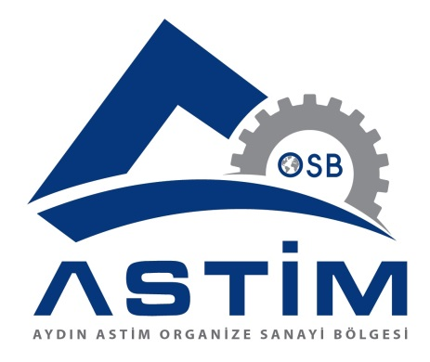 | MİNİMUM ÇEKİŞ BİLDİRİMİ
... /... /20..
AYDIN ASTİM ORGANİZE SANAYİ BÖLGESİ ‘NE
Bölgenizin ........... Ada .......... Parselde (............................................ Cad. No:.......) kurulu bulunan firmamız ................................................. ‘nin ASTİM OSB Şartnamesine uygun olarak hazırlayacağımız doğal gaz tesisatı ile tesisisimizde kullanılacak olan doğalgaz saatlik çekişin bölge ana sayacının minimum çekiş değerinin altında olduğunu bildiğimizi bildirip bu durumdan kaynaklı olarak tarafınıza yansıtılacak olan her türlü cezai işlemi karşılayacağımızı taahhüt ederiz.

FİRMA YETKİLİSİ ÜNVANI
KAŞE & İMZA

